Presseinformation

TIGNUM: Puristische Eleganz für ergonomisches Arbeitslicht
Die Tischleuchte TIGNUM trifft nicht nur beim Design den Zeitgeist: Sie greift auch ein sehr ursprüngliches Konzept wieder auf, und zwar die Trennung von Allgemein- und Arbeitsplatzbeleuchtung. Dies bringt umfassenden Nutzen sowohl unter energetischen Aspekten als auch beim sehaufgabenspezifischen Arbeitslicht.
Dornbirn, Dezember 2015 – Ganz elegant passt sich die Tischleuchte TIGNUM in jedes Büroumfeld ein. Das Erscheinungsbild dominiert der geradlinige schlanke Leuchtenkörper, der zentriert über der Tischfläche schwebt und diese mit neutralweißem LED-Licht blendfrei, effizient und gezielt ausleuchtet. Der Entwurf der Grazer Designer Benjamin und Markus Pernthaler besticht durch die stringente Linienführung und die – aufgrund des externen Netzteils – außerordentlich flache Bauform. Die puristische Formensprache vermittelt ebenso wie die pulverbeschichteten Aluminiumprofile Hochwertigkeit. Vorbildcharakter haben sowohl die Leuchteneffizienz mit 85 lm/W als auch die Funktionalität, wie die intuitive Bedienung über das haptisch ansprechende Drehelement im Leuchtenfuß – damit lässt sich TIGNUM ein- und ausschalten oder stufenlos dimmen. Zudem ist der 107 cm breite Leuchtenarm in seinem Aufnahmeelement verschiebbar, sodass seine Position an die Platzverhältnisse am Arbeitsplatz angepasst werden kann.
Die homogene Auflösung der LED-Lichtpunkte mit 4.000 K Farbtemperatur, die Lichtlenkung durch Linsenoptik und speziell beschichtete Reflektoren sowie der Farbwiedergabeindex von Ra > 80 sorgen für ergonomisches Arbeitslicht mit hoher Qualität. Kombiniert mit reduzierter Leuchtdichte eignet sich die Leuchte hervorragend für die Anwendung an Bildschirmen oder Tablets.
Altes Konzept (r)evolutioniert
Mit der Tischleuchte TIGNUM wird ein sehr ursprüngliches Konzept wieder aufgegriffen, nämlich die Trennung von ergonomischem Arbeitsplatzlicht und Raumausleuchtung. Dies trifft den Zeitgeist und bringt doppelten Nutzen: So steht die normgerechte Beleuchtungsstärke direkt im Bereich der Sehaufgabe zur Verfügung. Dafür wird allerdings wesentlich weniger Energie benötigt als bei einer Raumausleuchtung mit einheitlichem Helligkeitsniveau. Wie erste Berechnungen gezeigt haben, lässt sich die Energieeffizienz durch die direkte Arbeitsplatzkomponente um rund 30 % verbessern.
Zudem wirkt der direkte, zonal begrenzte Lichtkegel auf der Nutzfläche atmosphärisch angenehmer, lockert die Uniformität heutiger Großraumbüros durch Lichtzonierung auf. Auch können die Mitarbeiter die Lichtstimmung an ihre Bedürfnisse individuell anpassen, denn der moderne Büroalltag mit Arbeit am Tablet bzw. PC, Papierarbeit, Besprechung oder Präsentation präsentiert sich vielschichtig. Das personalisierte Arbeitslicht führt zu mehr Wohlbefinden sowie zu nochmals gesteigerter Energieeffizienz, da die Tischleuchte TIGNUM nur bei (Licht-)Bedarf zugeschaltet wird.
Die Tischleuchte TIGNUM steht also für Zukunftsorientierung ebenso wie der Science Tower, der als erstes Gebäude im neuen Stadtteil „Smart City Graz“ Mitte 2016 bezogen werden soll. Dann wird TIGNUM dort ihre inspirierende Wirkung entfalten. Schon jetzt zeigt die Leuchte mit ihrer puristischen Eleganz und Funktionalität alles, was einen Klassiker ausmacht. Als Projektleuchte ist die Tischleuchte TIGNUM derzeit ausschließlich in Deutschland, Österreich und der Schweiz verfügbar.

Bildunterschriften:
(Photo Credits: Zumtobel)
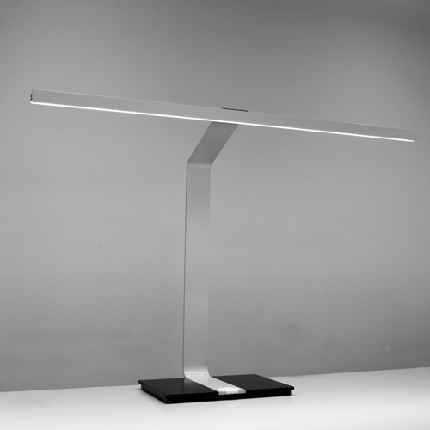
Bild 1: Die Tischleuchte TIGNUM, deren schlanker Leuchtenkörper zentriert über der Tischfläche schwebt, überzeugt nicht nur mit ihrem puristischen Design: ihr LED-Licht leuchtet den Arbeitsplatz gezielt, effizient und blendfrei aus.

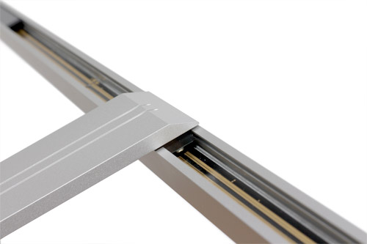
Bild 2: Der Leuchtenarm ist in seinem Aufnahmeelement verschiebbar, sodass seine Position an die Platzverhältnisse am Arbeitsplatz angepasst werden kann.

Pressekontakt:
Zumtobel Lighting GmbH
Sophie Moser
Head of Brand Communications
Schweizer Strasse 30
A-6850 Dornbirn

Tel: +43 5572 390 26527
Mobil: +43 664 80892 3074
press@zumtobel.com

www.zumtobel.com

Vertrieb Deutschland, Österreich, Schweiz:
ZG Licht Mitte-Ost GmbH  Grevenmarschstr. 74-78  D-32657 Lemgo  Tel: +49 5261 212 0  Fax: +49 5261 212 9000  info@zumtobel.de  www.zumtobel.de | ZG Licht Nord-West GmbH  Stahltwiete 20  D-22761 Hamburg  Tel: +49 40 53 53 81 0  Fax: +49 40 53 53 81 99 info@zumtobel.de  www.zumtobel.de | ZG Licht Süd GmbH  Solmsstr. 83  D-60486 Frankfurt  Tel: +49 69 26 48 89 0  Fax: +49 69 69 26 48 89 80  info@zumtobel.de  www.zumtobel.de
ZG Lighting Austria GmbH  Donau-City-Strasse 1  A-1220 Wien  Tel: +43 1 258 2601 0  Fax: +43 1 258 2601 82845  welcome@zumtobel.at  www.zumtobel.at | Zumtobel Licht AG  Thurgauerstrasse 39  CH-8050 Zürich  Tel: +41 44 305 35 35  Fax: +41 44 305 35 36  info@zumtobel.ch  www.zumtobel.ch

Über Zumtobel
Zumtobel, international führender Anbieter von ganzheitlichen Lichtlösungen, macht das Zusammenspiel von Licht und Architektur erlebbar. Als Innovationsführer bietet Zumtobel ein umfassendes Portfolio an hochwertigen Leuchten und Lichtmanagementsystemen für die professionelle Gebäudebeleuchtung in den Bereichen Büro, Bildung, Verkauf, Handel, Hotel und Wellness, Gesundheit, Kunst und Kultur sowie Industrie an. Zumtobel ist eine Marke der Zumtobel Group AG mit Konzernsitz in Dornbirn, Vorarlberg (Österreich).
Zumtobel. Das Licht.

